Atmega8DIL01A – modul procesoru Atmega8
Milan Horkel

Procesorový modul pro práci s procesorem ATMEL Atmega8 v pouzdru DIL28. Modul obsahuje procesor a může být osazen krystalem standardní velikosti nebo hodinkovým krystalem 32768Hz. Modul je dále vybaven tlačítkem RESET a programovacím konektorem ATMEL ISP 6 PIN.
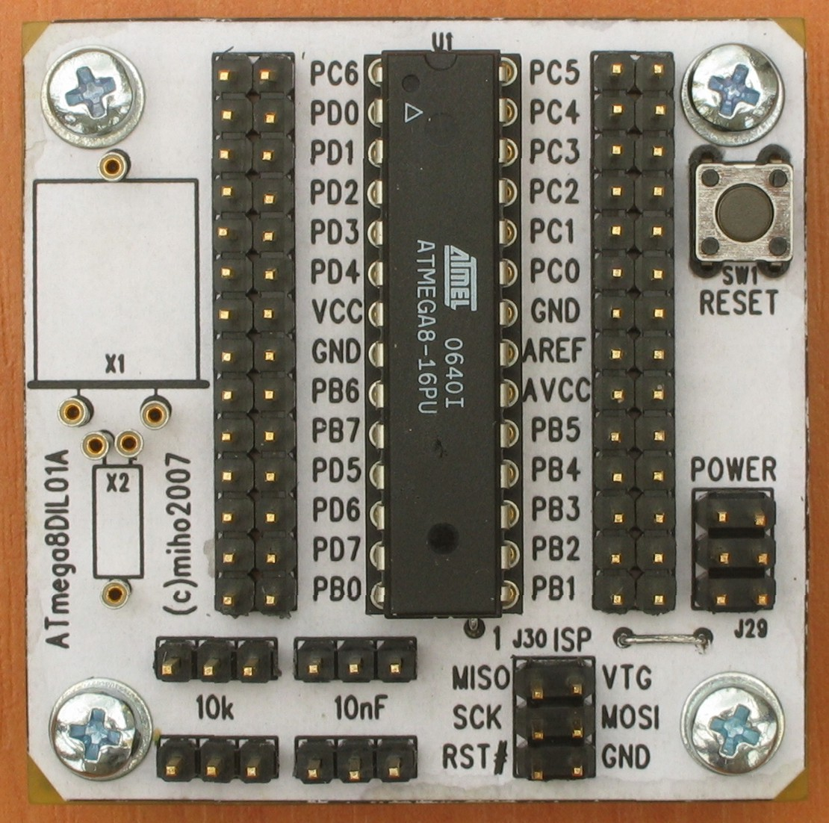

Technické parametry
Parametr | Hodnota | Poznámka
Napájení | (1.8V) .. 2.7V .. 5.5V | Dle použitého procesoru
Procesor | ATmega8 / ATmega8L | Nebo jiný v pouzdru DIL28
Spotřeba | 12mA | Při 8MHz s krystalem
Rozměry | 51x51x15mm | Výška nad nosnou deskou

Popis konstrukce

Úvodem
Jedná se o standardní modul pro procesory AVR firmy ATMEL v pouzdru DIL28. Kromě ATmega8 lze použít i obvody ATmega48, ATmega88, ATmega168, ATmega4P, ATmega88P, ATmega168P, ATmega328P a případně další.

Zapojení modulu
Modul je napájen přes napájecí konektor J29. Dioda D1 slouží jako ochrana před přepólováním zdroje (předpokládá se, že zdroj má proudové omezení cca 1A). Tlumivka L1 s kondenzátorem C3 slouží jako filtr napájení pro A/D převodník v procesoru. Kondenzátor C6 slouží k filtraci referenčního napětí.
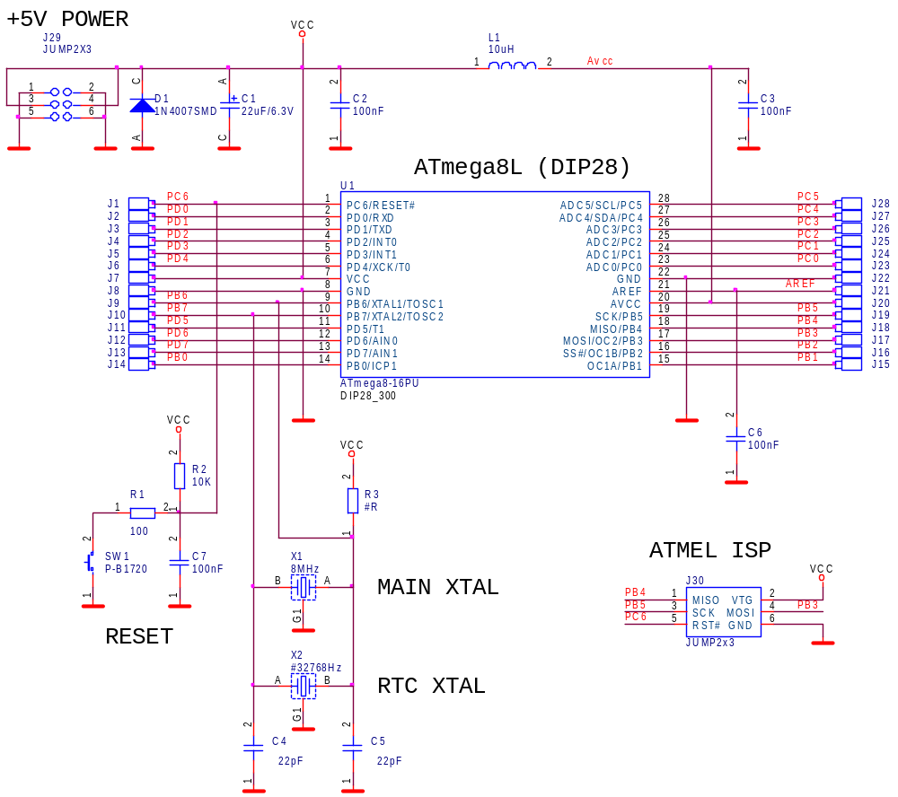
Zdrojem hodinového kmitočtu procesoru může být:
- Vnitřní RC oscilátor (defaultní nastavení nového procesoru, kmitočet 1MHz)
- Vnější krystalový oscilátor s krystalem X1 nebo X2 (hodinkový krystal)
- Vnější RC oscilátor R3/C5
- Zdroj vnějšího hodinového signálu na vývod XTAL1
Zdroj hodinového kmitočtu a konfigurace (frekvenční rozsah) oscilátoru se volí programováním konfiguračního slova procesoru. Nový procesor přichází s nastavením interní RC oscilátor s nastavením frekvence na 1MHz.
Firma ATMEL definovala dvě „standardní“ zapojení programovacího ISP konektoru. Modul používá menší verzi se 6 vývody.
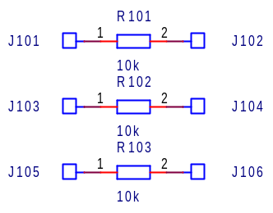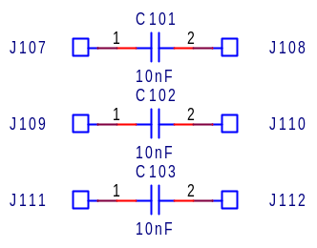
Na desce jsou „rezervní“ součástky pro obecné použití.

Mechanická konstrukce
Jedná se o standardní modul do stavebnice s upevňovacími rohovými sloupky.

Osazení a oživení

Osazení
Na desce jsou 3 drátové propojky a musí se osadit jako první (jsou pod procesorem).
Procesor je možné zapájet přímo nebo osadit patici, nejlépe precizní provedení.
Krystal je možné buď osadit rovnou na desku (pokud víme předem jakou budeme potřebovat frekvenci) nebo se osadí jen dutinky z precizní patice do kterých se pak dá zasunout krystal dle potřeby.
SMD tlumivku je možné v nouzi nahradit propojkou nebo tlumivkou obyčejnou. Zhorší se tím šum A/D převodníku.
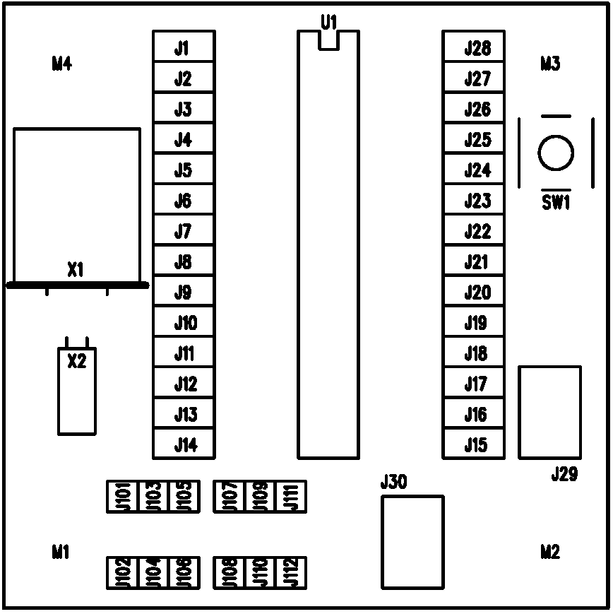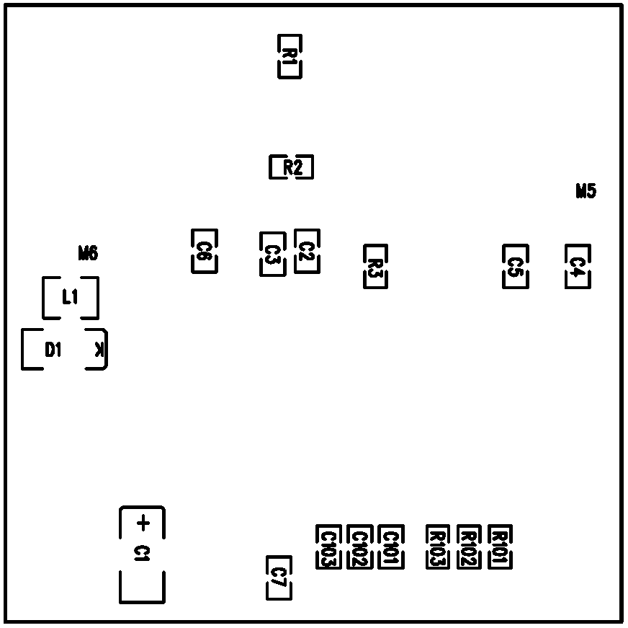

  Odpory
  R1 | 100
  R2,  R101, R102, R103 | 10k
  R3 | neosazuje se
  Keramické kondenzátory
  C4, C5 | 22pF
  C101, C102, C103 | 10nF
  C2, C3, C6, C7 | 100nF
  Elektrolytické kondenzátory
  C1 | 22uF/6.3V
  Indukčnosti
  L1 | 10uH
  Diody
  D1 | 1N4007SMD
  Integrované obvody
  U1 | ATmega8-16PU
  Krystaly
  X1 | 8MHz
  X2 | (32768Hz)
  Mechanické součástky
  J1..J14, J15..J28 | JUMP2x14
  J29, J30 | JUMP2X3
  J101+J103+J105,  J102+J104+J106,  J107+J109+J111,  J108+J110+J112 | JUMP3
  SW1 | P-B1720
  Konstrukční součástky
  4ks | Šroub M3x12 křížový s válcovou hlavou
  4ks | Podložka M3
  4ks | Distanční sloupek M3x5
  1ks | Patice DIL28 úzká

Konfigurační slova ATmega8

Low Fuse Byte
Bit | Jméno | Default | Význam
7 | BODLEVEL | 1 | Brown Out Detect Level – úroveň napětí detekce podpětí  0 reset při 2.4 až 2.9V  1 reset při 3.7 až 4.5V
6 | BODEN | 1 | Brown Out Detect – detekce podpětí  0 aktivována  1 neaktivní
5  4 | SUT1  SUT0 | 10 | Start Up Timer – volba zpoždění startu  Funkce závisí na režimu hodin CKSEL
3  2  1  0 | CKSEL3  CKSEL2  CKSEL1  CKSEL0 | 0001 | Clock Select – volba zdroje hodin  0000 – externí hodiny  0001 – interní RC oscilátor 1 MHz  0010 – interní RC oscilátor 2 MHz  0011 – interní RC oscilátor 4 MHz  0100 – interní RC oscilátor 8 MHz  0101 – externí RC oscilátor 0.1 až 0.9 MHz  0110 – externí RC oscilátor 0.9 až 3.0 MHz  0111 – externí RC oscilátor 3.0 až 8.0 MHz  1000 – externí RC oscilátor 8.0 až 12.0 MHz  101x – Low Power XTAL 0.4 až 0.9MHz pro CKOPT=1  110x – Low Power XTAL 0.9 až 3.0MHz pro CKOPT=1  111x – Low Power XTAL 3.0 až 8.0MHz pro CKOPT=1  101x – XTAL nad 1.0 MHz pro CKOPT=0  110x – XTAL nad 1.0 MHz pro CKOPT=0  111x – XTAL nad 1.0 MHz pro CKOPT=0

High Fuse Byte
Bit | Jméno | Default | Význam
7 | RSTDISBL | 1 | Reset Disable – vypnutí funkce reset nožičky PC6/RESET#  0 PC6 je běžná IO nožička  1 PC6 je signál RESET#
6 | WDTON | 1 | Watch Dog Timer – hlídač zaseknutí programu  0 Watch Dog Timer nelze vypnout (je trvale zapnutý)  1 Watch Dog Timer lze zapnout i vypnout pomocí WDTCR
5 | SPIEN | 0 | Serial Programming Enable – povolení sériového programování  0 sériové programování povoleno  1 sériové programování zakázáno
4 | CKOPT | 1 | Clock Option – režim oscilátoru  0 výkonový výstup (například pro rychlé krystaly)  1 malý rozkmit signálu (menší spotřeba)
3 | EESAVE | 1 | EEPROM Save – úschova obsahu EEPROM při mazání čipu  0 Obsah EEPROM se zachovává  1 Obsah EEPROM se nezachovává
2  1 | BOOTSZ1  BOOTSZ0 | 00 | Boot Size – velikost paměti programu vyhrazené pro Boot Loader  11 Boot oblast 128B (od adresy 0xF80)  10 Boot oblast 256B (od adresy 0xF00)  01 Boot oblast 512B (od adresy 0xE00)  00 Boot oblast 1024B (od adresy 0xC00)
0 | BOOTRST | 1 | Boot Reset – volba zda se startuje Boot Loader  0 Po resetu se aktivuje Boot Loader, adresa viz BOTTSZ1..0  1 Po resetu program začíná od adresy 0

Lock Byte
Bit | Jméno | Default | Význam
5  4 | BLB12  BLB11 | 11 | Boot Lock – zámek oblasti zavaděče (Boot Loader)  11 odemčeno, není omezení  10 zákaz zápisu do paměti zavaděče  01 aplikace nesmí číst zavaděč  00 oba zákazy
3  2 | BLB02  BLB01 | 11 | Boot Lock – zámek oblasti uživatelského programu  11 odemčeno, není omezení  10 zákaz zápisu do paměti uživatelského programu  01 zavaděč nesmí číst uživatelský program  00 oba zákazy
1  0 | LB2  LB1 | 11 | Lock – zámek paměti  11 paměť je odemčená  10 je zamčená paměť programu i EEPROM  00 je zamčeno vše včetně konfigurační oblasti

Calibration Bytes
Kalibrační bajty jsou celkem 4 za sebou pro 4 frekvence interního RC oscilátoru. Při resetu se natahuje první z nich do OSCCAL . Kalibrační bajty nejsou dostupné uživatelskému programu. V případě potřeby se musí programátorem přečíst a zapsat někam jinam (EEPROM nebo paměti programu).
Hodnota | Minimální frekvence | Maximální frekvence
0x00 | 50% | 100%
0x7F | 75% | 150%
0xFF | 100% | 200%

Signature Bytes
Signatura součástky je 0x1E (ATMEL) 0x93 (8KB FLASH) 0x07 (ATmega8).

Ukázkový program
Bliknutí LED diodou je základ. Tady je ukázka.
#define F_CPU 1000000UL // 1MHz je deaultni frekvence interniho
// RC oscilatoru
#include <avr/io.h>
#include <avr/delay.h>

// Spozdeni o libovolny pocet ms
void xDelay_ms(unsigned int Time)
{
for(;Time!=0;Time--)
_delay_ms(1); // Knihovni procedura ma velmi omezen
} // maximalni cas spozdeni

// Hlavni program
int main()
{
DDRC |=1; // Nastav port PCD0 jako vystup
for(;;) // Nekonecna smycka
{
PORTC |= 1; // Nastav 1
xDelay_ms(500); // Pockej 1/2 sekundy
PORTC &= ~1; // Nastav 0
xDelay_ms(500); // Pockej 1/2 sekundy
}
return 0;
}
A takto se naprogramuje do součástky:
avrdude -p m8 -c picoweb -P lpt1 -U flash:w:BLIK_ATmega8.hex:a -E noreset
Zbývá připojit logickou sondu na vývod PC0.

